法人一证通数字证书使用手册
一、简介
数字证书（简称:CA证书、USB-Key）是以USB存储介质为载体，由权威认证机构颁发的具有法律效力的身份认证工具，可有效应用在互联网实体身份验证。
二、驱动下载安装（说明：初次使用必须下载安装驱动，推荐使用微软XP/Win7/Win10操作系统，及Internet Explorer 兼容内核的常见浏览器。）
第一步：下载驱动程序
可访问安徽政务服务网（https://www.ahzwfw.gov.cn/）用户登录页面 →选择“CA登录” → 点击“下载驱动” →下载“芜湖法人一证通数字证书用户工具”
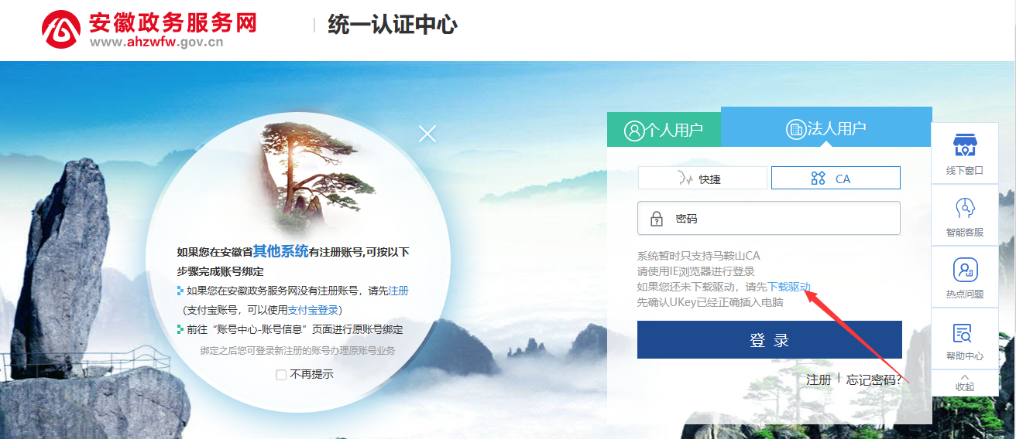
或者登录芜湖市法人一证通数字证书网上服务厅→下载中心→驱动下载

第二步：安装驱动程序
双击下载的安装文件，按默认提示依次点击“下一步”，当安装界面提示“完成”即完成安装。
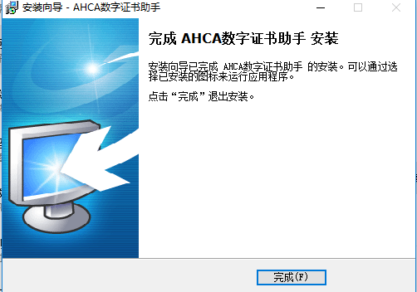
第三步：启动驱动程序
点击 开始→所有程序→AHCA数字证书助手→启动数字证书助手，如下图：
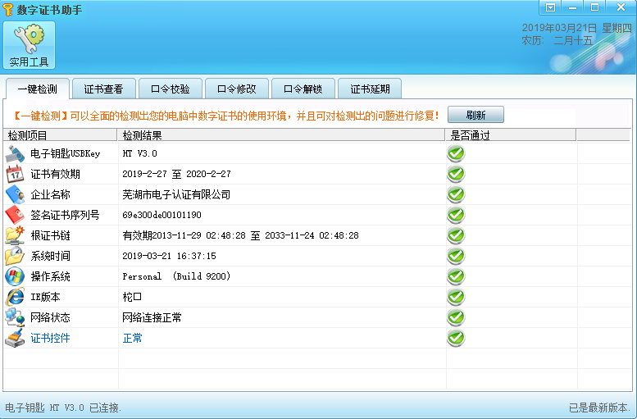

三、数字证书管理
1、查看证书信息
选择证书查看，可以查看当前证书信息
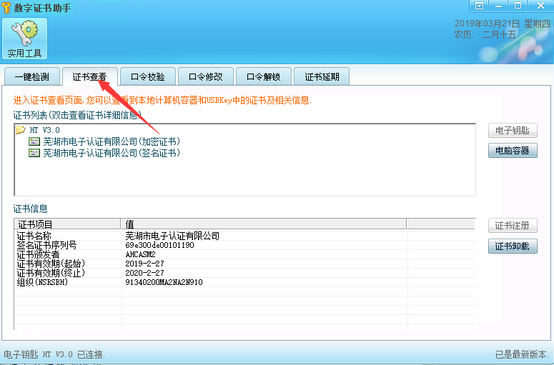2、效验口令
选择口令效验，输入用户口令，点击确定。
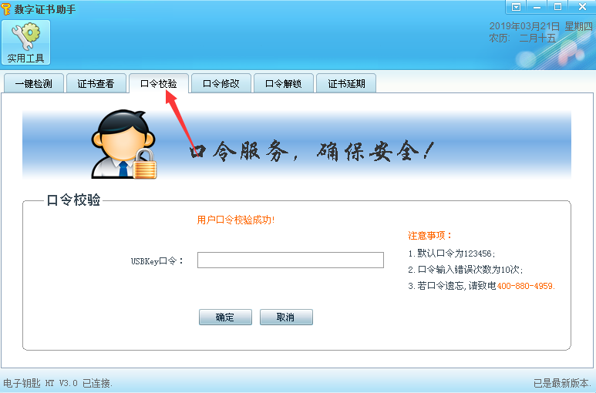
3、修改密码
证书初始密码默认为123456，为确保安全，请及时在USBKEY用户管理工具中修改密码。
选择口令修改，输入旧口令，要修改的口令，点击确定
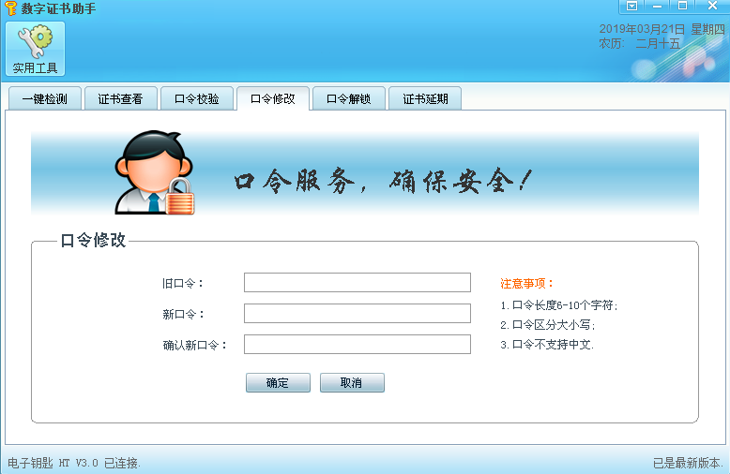
4、USBKey介质保管
请妥善保管USB-Key，避免介质丢失及密码泄露，避免受到冲击或敲打，远离潮湿、高温和强磁环境；
- 数字证书使用
- CA登录
第一步：将数字证书USB-Key插入电脑USB接口；
第二步：打开浏览器，登录安徽政务服务网，选择登录；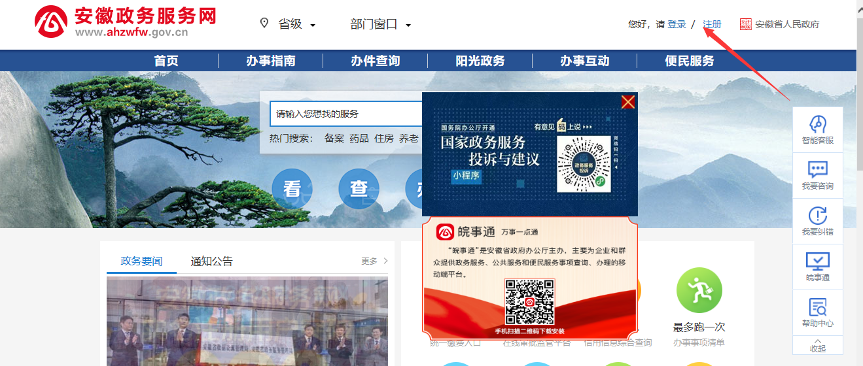
第三步：选择“CA登录”→输入USB-Key密码（默 认123456，请及时修改）→点击“登录”；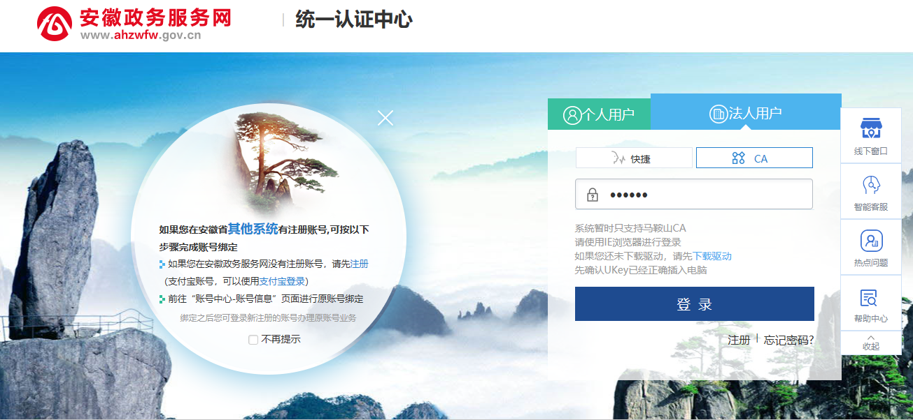
第四步：登录完成，用户可在进入个分厅进行相关业务操作。
